|  |
| --- |
| **Correction du TD de Chimie n°15 - Oxydoréduction en chimie organique** |

**Exercice 1 : Oxydation ou réduction ?**

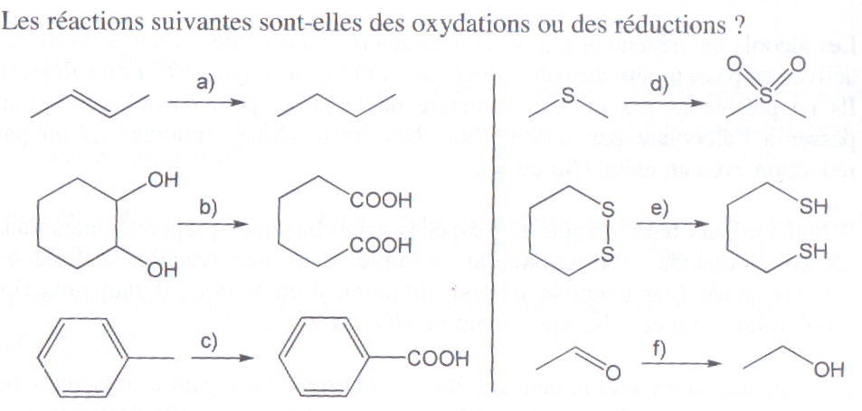

**Corrigé : Exercice 1**

1. e) f) réduction car gain de 2 hydrogènes ; b) c) d) oxydation car gain d’oxygène

**Exercice 2 : Réactions d’oxydation**

|  |  |
| --- | --- |
| Oxydation de l’éthanol  a. Équilibrer la demi-équation redox ci-contre.  b. Proposer un réactif permettant d’oxyder l’éthanol en acide éthanoïque. Comment doit-on procéder pour s’arrêter au stade de l’aldéhyde ? |  |

**Corrigé : Exercice 2**

a) CH3-CH2-OH (aq) + H2O(l) _________________> CH3-CO-OH (aq) + 4 H+ (aq) + 4e-

b) On cherche un oxydant :

* En milieu aqueux, on va aller jusqu’à l’acide carboxylique.

Réactif de JONES ( dichromate de potassium en milieu acide concentré : Cr2O72- et H2SO4

Solution aqueuse de permanganate de potassium acidifiée (K+(aq) + MnO4-(aq))

Solution d’eau oxygénée H2O2(aq)

*En milieu non aqueux, l’oxydation d’un alcool primaire s’arrête à l’aldéhyde.

Réactif de SARRET ( CrO3, pyridine )

Réactif de SWERN ( Cl-CO-CO-Cl , DMSO)

Réactif de COLLINS (complexe de trioxyde de Chrome CrO3 et de pyridine dans le dichlorométhane CH2Cl2)

PCC ( Pyridinium ChloroChromate)

Réactif de DESS-MARTIN ( Periodinane de DESS-MARTIN )

**Exercice 3 : Réactions de réduction**

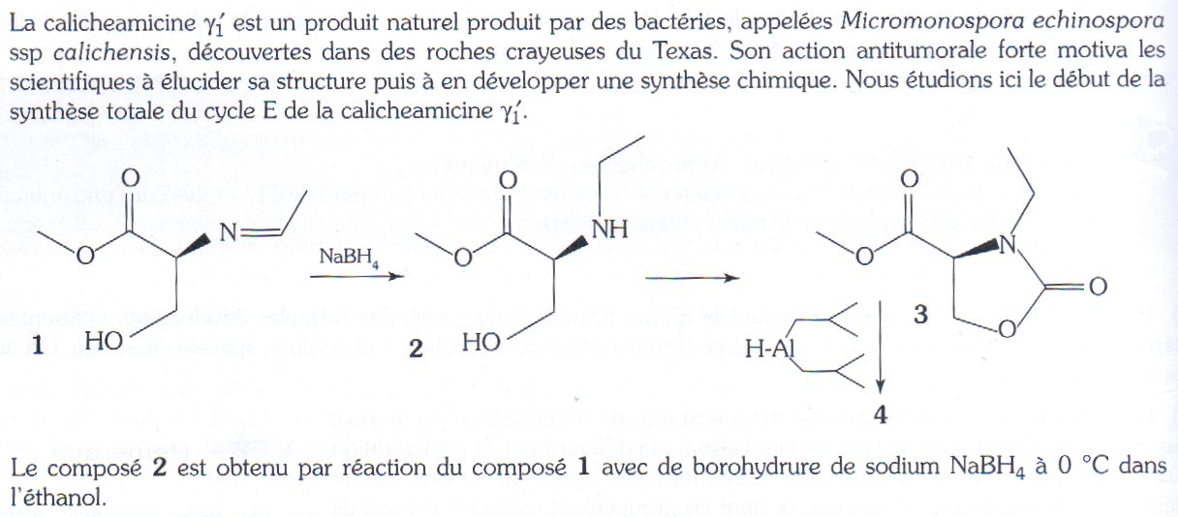

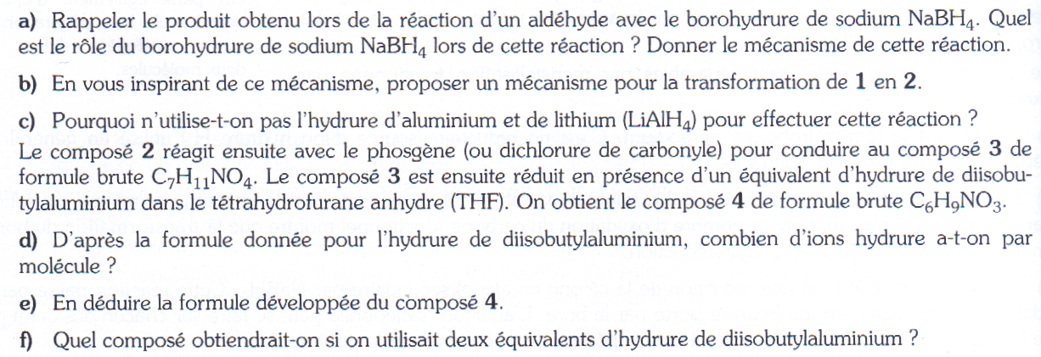

**Corrigé : Exercice 3**

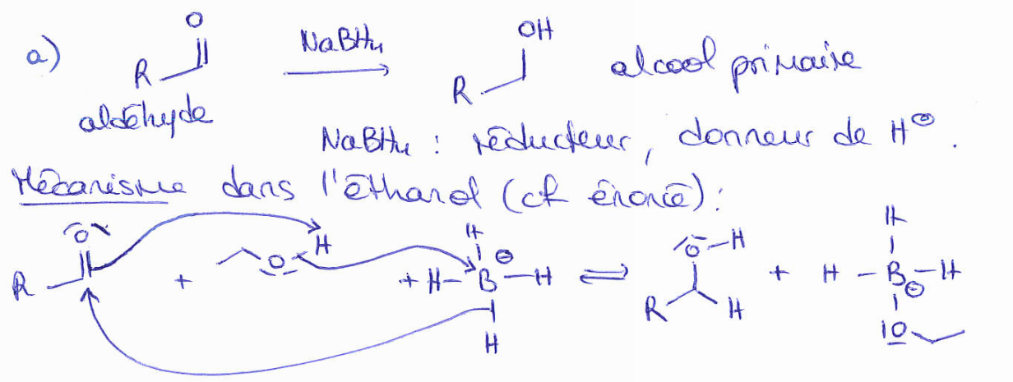

b) 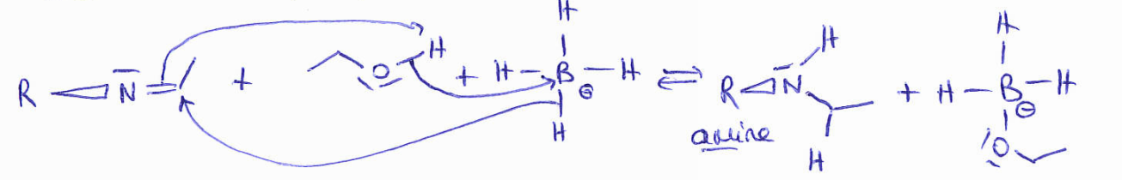 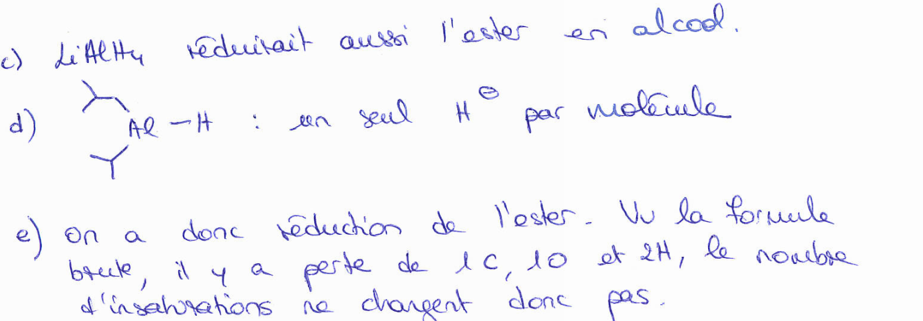 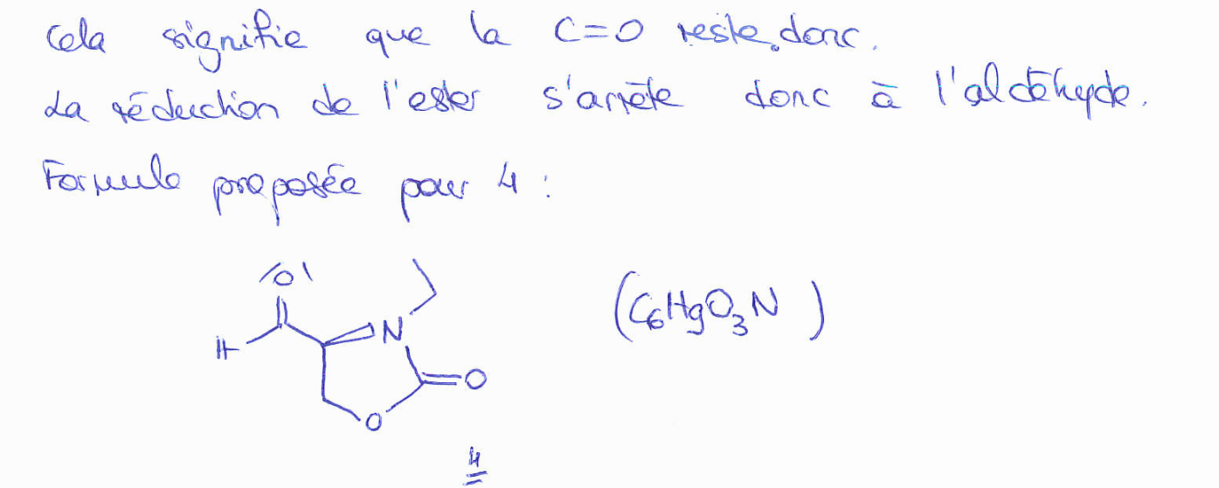

**Exercice 4 : Oxydo-réduction et spectroscopie**

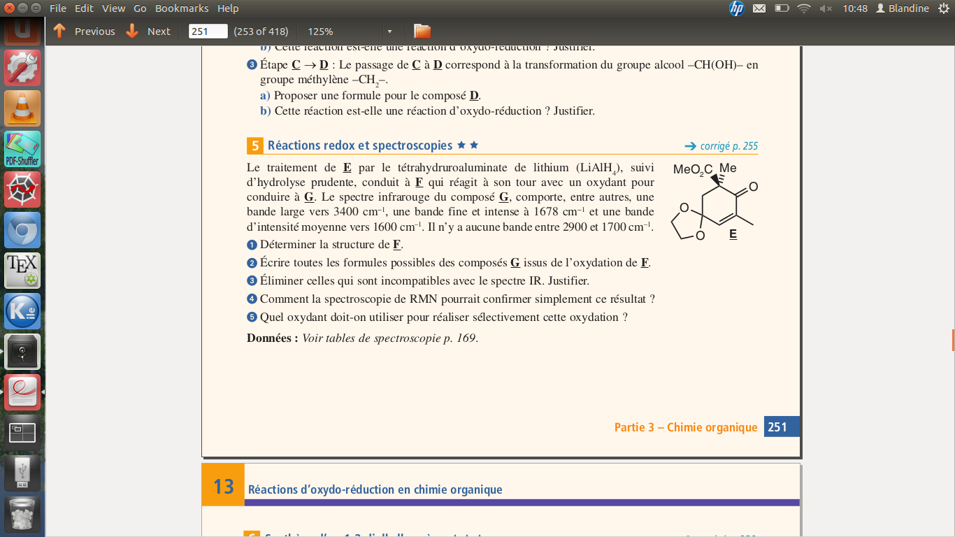

*Données : voir tables de spectroscopies*

**Corrigé : Exercice 4**

